ACCORDO EX ART.15 L.7/8/1990 N.241 PER LA REALIZZAZIONE E GESTIONE DI UN LABORATORIO SCIENTIFICO PRESSO IL SITO MINERARIO DI SOS ENATTOS A LULA (NU).

T r a
L’ISTITUTO NAZIONALE DI FISICA NUCLEARE con sede in Frascati (RM) in via Enrico Fermi 54 C.F. 84001850589 P.I. 04430461006 in seguito indicato “INFN”, rappresentato dal prof. Antonio Zoccoli in qualità di Presidente e Legale rappresentante giusto decreto di nomina del Ministro dell’Istruzione, dell’Università e della Ricerca N.465 del 11 maggio 2023

e
- l’Istituto Nazionale di Astrofisica, con sede legale a Roma, Viale del Parco Mellini N. 84, C.F. 97220210583, P.I. 06895721006, in seguito indicato “INAF”, rappresentato dal Presidente Prof. Roberto Ragazzoni, nato a Venezia il 25.07.1966, C.F. RGZ RRT 66L25 L736L, giusto Decreto di nomina MUR n. 593 del 04.04.2024;
- l’Istituto Nazionale di Geofisica e Vulcanologia, con sede legale a Roma, Via di Vigna Murata N. 605, C.F. e P.I 06838821004, in seguito indicato “INGV”, rappresentato dal Presidente Prof. Carlo Doglioni, nato a Feltre il 21/01/1957, C.F.DGLCRL57A25D530Q, giusto Decreto di nomina MUR n. 229 del 19.02.2021;

Nel prosieguo congiuntamente anche “Parti”

ATTESO CHE
- l’art. 15 della Legge 7 agosto 1990, n. 241 consente alle Amministrazioni Pubbliche la conclusione di accordi di cooperazione istituzionale, per disciplinare lo svolgimento in collaborazione di attività di interesse comune, in attuazione dei principi ai quali si applicano, nel limite della compatibilità, le disposizioni previste dall’art. 11, commi 2 e 3 della medesima legge;
- il presente Accordo rappresenta uno strumento di azione coordinata tra Enti pubblici finalizzato al perseguimento di una finalità comune, necessario per la realizzazione di un laboratorio scientifico di superficie presso il sito minerario dismesso di Sos Enattos in Sardegna che è stato candidato dal Governo italiano per ospitare l’infrastruttura di ricerca Einstein Telescope (ET) per lo studio delle onde gravitazionali.

CONSIDERATO CHE
- INFN, fra le proprie attività e competenze istituzionali promuove, coordina ed effettua la ricerca scientifica nel campo della fisica nucleare, subnucleare, astro-particellare e delle interazioni fondamentali, nonché la ricerca e lo sviluppo tecnologico pertinenti all'attività in tali settori, prevedendo forme di sinergia con altri Enti di ricerca e il mondo dell’impresa. Nel perseguimento della propria missione si avvale in via prioritaria della collaborazione con le Università, regolata da apposite convenzioni. L'Istituto altresì:
- promuove, realizza e opera grandi infrastrutture di ricerca, mettendole a disposizione di un’ampia comunità nazionale e internazionale anche interdisciplinare;
- nel rispetto della vigente normativa in materia promuove la costituzione, e partecipa a consorzi, fondazioni, associazioni, società, anche internazionali, stranieri e comunitari, che abbiano come scopo lo sviluppo delle ricerche, la prestazione di servizi ad esse attinenti o il trasferimento e la valorizzazione di conoscenze, nei campi di sua competenza e in campi interdisciplinari e di interesse applicativo;
- promuove e provvede alla formazione scientifica e alla diffusione della cultura nei settori istituzionali anche in collaborazione con le Università; può conferire borse di studio e premi;
- INAF è ente pubblico nazionale di ricerca e ha il compito di svolgere, promuovere e valorizzare la ricerca scientifica e tecnologica nei campi dell’astronomia e dell’astrofisica e di valorizzarne le applicazioni interdisciplinari; di diffonderne e divulgarne i relativi risultati; di promuovere e favorire il trasferimento tecnologico verso l’industria, perseguendo obiettivi di eccellenza a livello internazionale. A tal fine:
- promuove, svolge e coordina, anche nell’ambito di programmi dell’Unione Europea e di organismi internazionali, attività di ricerca nei campi dell’astronomia e dell’astrofisica, sia tramite la rete delle proprie strutture di ricerca e delle infrastrutture strumentali e gestionali, sia in collaborazione con le Università e con altri soggetti pubblici e privati, nazionali, internazionali ed esteri;
- progetta, finanzia e coordina programmi nazionali ed internazionali di ricerca finalizzati alla costruzione, all’utilizzo e alla gestione di grandi Infrastrutture localizzate sul territorio nazionale, all’estero o nello spazio;

- INGV è un ente di ricerca dotato, ai sensi del Decreto Legislativo 29 settembre 1999, n. 381, di personalità giuridica di diritto pubblico con autonomia scientifica, organizzativa, finanziaria e contabile e sottoposto alla vigilanza del Ministero dell’Istruzione, dell’Università e della Ricerca;
  - Lo Statuto dell’INGV, all’art. 2, comma 1, individua tra i compiti istituzionali dell’ente la promozione e valorizzazione della ricerca scientifica e tecnologica nel campo delle geoscienze, e la divulgazione dei risultati;
  - l’INGV, come disposto dall’art. 2, comma 2, lett. b) del suo Statuto: “...(omissis)...progetta e coordina programmi nazionali e internazionali nell’ambito delle linee di ricerca di cui ai punti precedenti, anche in partenariato con altre istituzioni pubbliche e private, con particolare attenzione ai programmi di studio e di valutazione della pericolosità sismica, vulcanica e ambientale; può partecipare a programmi avviati da altri; può stipulare accordi e convenzioni per la fornitura dei dati, elaborazioni e consulenze di elevato valore scientifico e tecnologico a favore di enti di ricerca pubblici e privati, pubbliche amministrazioni, enti locali e soggetti privati”;
- le Parti, pertanto, esprimono un reciproco interesse alla stipula del presente accordo per la partecipazione di INFN, INAF e INGV alla realizzazione di laboratorio scientifico presso il sito minerario di Sos Enattos a Lula (NU);
- l’interesse di cui ai precedenti punti può qualificarsi come interesse comune ai sensi del richiamato art. 15 della legge n. 241/90;
- le Parti si sono dichiarate disponibili alla cooperazione istituzionale, approvando il presente atto;
- l’attività oggetto del presente accordo non comporterà alcun pregiudizio allo svolgimento delle normali attività istituzionali delle Parti;
- detta attività risulta compatibile, nei modi e nella misura, con le finalità istituzionali delle Parti.

TENUTO CONTO CHE
- le Parti sono in possesso e, con la stipula del presente Accordo, lo dichiarano assumendone ad ogni effetto di legge la piena responsabilità:
- della capacità operativa e amministrativa, al fine di assicurare la realizzazione del progetto nelle modalità e termini previsti;
- dei requisiti minimi tali da garantire il rispetto del Regolamento finanziario (UE, Euratom) 2018/1046;
- dei requisiti minimi e delle relative misure atte a garantire quanto previsto dall’art. 22 del Regolamento (UE) 2021/241, in materia di prevenzione di sana gestione finanziaria, assenza di conflitti di interessi, di frodi e corruzione.
- L'Igea Spa, società in house della Regione Sardegna, è proprietaria / concessionaria dei terreni e beni immobili appartenenti al compendio minerario di Sos Enattos, sito nel comune di Lula (NU), sui quali è intenzione realizzare il laboratorio scientifico di superfice di cui al presente accordo ed al Progetto, e identificati nelle planimetrie qui allegate all’Allegato 4.
- In virtù della Deliberazione n. 43/72 del 13 novembre 2024, la Regione Autonoma della Sardegna (RAS), in accoglimento alla richiesta presentata dall’INFN ha formulato una serie di indirizzi a Igea Spa, tra i quali: individuare in maniera puntuale le aree e le strutture atte a ospitare il progetto presentato da INFN, site nel Comune di Lula (NU) con relativi Fogli e Mappali e il loro inquadramento catastale; predisporre la bozza di atto di concessione a titolo gratuito in favore dell’INFN e di trasmetterla alla RAS; in attuazione di quanto previsto nella convenzione stipulata il 27 dicembre 2023 tra la RAS e l’INFN, sottoscrivere, entro e non oltre 40 giorni dall’approvazione della predetta deliberazione, l’atto di concessione tra Igea Spa e INFN fissandone la durata in 30 anni e prevedendo che tutti i costi per la realizzazione, la gestione e la manutenzione ordinaria dei beni dati in concessione siano da intendersi a carico del concessionario;
- in considerazione di quanto previsto nella citata Deliberazione, nonché nello schema di contratto di concessione gratuita (Allegato 4) ricevuto da IGEA S.p.A. , l’INAF e l’INGV intendono conferire mandato collettivo speciale con rappresentanza, in virtù del quale l’INFN, capofila del Progetto, agisce a tutti gli effetti in nome e per conto proprio e di tali soggetti, con facoltà di rappresentarli di fronte a Igea Spa in tutti gli atti e le operazioni relative e conseguenti alla concessione;
- in relazione al suddetto mandato, l’INFN si farà carico, anche per conto di INAF e INGV, delle procedure di gara e dell’affidamento dei contratti per lavori, servizi e forniture necessari alla realizzazione del laboratorio ed al suo allestimento.

PREMESSO CHE
- La collaborazione di cui al presente Accordo si inserisce nel quadro più ampio delle convenzioni in essere tra le Parti;
- l’INFN in data 28 dicembre 2023 ha stipulato con la Regione Autonoma della Sardegna (RAS) la convenzione (sopra citata) per la gestione dei fondi stanziati dalla L.R. 19 dicembre 2023, N. 17 a favore dell’Istituto Nazionale di Fisica Nucleare che prevede, in coerenza con la candidatura del sito di Sos Enattos ad ospitare l'Einstein Telescope, un contributo di € 10.000.000,00 in favore dell’INFN, per lo sviluppo del laboratorio SarGrav e le infrastrutture dedicate ai progetti avviati secondo la scheda progetto (il “Progetto) qui in Allegato 1 dove INAF e INGV sono già considerati partner esprimendo azioni e finalità loro specifiche;
- che la sopracitata convenzione con la RAS prevede che il contributo è concesso sui costi sostenuti e regolarmente rendicontati dall’INFN a decorrere dalla data di comunicazione dell’impegno di spesa ed entro e non oltre il 31.12.2026;
- che in data 19 dicembre 2024 le Parti hanno sottoscritto unitamente alla Regione Autonoma, all’Università degli studi di Cagliari ed all’Università degli studi di Sassari un “ACCORDO EX ART.15 Legge 7 AGOSTO 1990, n. 241 PER IL COORDINAMENTO E LA PROMOZIONE IN SARDEGNA DI INIZIATIVE A SUPPORTO DELLA CANDIDATURA DEL SITO DI SOS ENATTOS A LULA (NU) AD OSPITARE L’INFRASTRUTTURA DI RICERCA EINSTEIN TELESCOPE”;

TUTTO CIÒ PREMESSO
SI CONVIENE E SI STIPULA QUANTO SEGUE

Art. 1
Premesse e allegati
- Le premesse e gli allegati fanno parte integrante e sostanziale del presente accordo e assumono ad ogni effetto valore di patto, supportandone altresì l’interpretazione e l’attuazione.
- Gli allegati al presente accordo sono:
1) Allegato 1 – Piano descrittivo delle attività;
2) Allegato 2 – Struttura della governance;
3) Allegato 3 – Planimetria dell’area di intervento;
4) Allegato 4 – Schema contratto di concessione gratuita IGEA - INFN.

Art. 2
Finalità e oggetto
- Il presente Accordo (l’”Accordo”) ha lo scopo di disciplinare tra le Parti la costruzione e gestione di un laboratorio scientifico di superficie presso il sito minerario di Sos Enatos a Lula (NU) in Sardegna nell’area ex RIMISA, nonché quello di definire, i ruoli e le responsabilità di ciascun soggetto partecipante. Il laboratorio costituirà un’infrastruttura multidisciplinare per attività di comunicazione, formazione, relazione con il territorio oltre che di Ricerca e Sviluppo (R&D) di soluzioni innovative di alta tecnologia sinergiche al progetto Einstein Telescope (ET) e di ricerche geofisiche presso l’area della miniera dismessa di Sos Enattos.
- Attività, programma e responsabilità dei partecipanti al progetto sono descritti in dettaglio negli Allegati 1, la governance del futuro laboratorio nell’Allegato 2.

Art. 3
Ruoli e attività
- Le Parti contribuiranno congiuntamente al raggiungimento degli obiettivi del presente Accordo e alla realizzazione delle attività qui previste, assumendo i ruoli di seguito indicati e svolgendo, sotto la propria responsabilità e nel rispetto di tutte le disposizioni di legge le attività specificate nell’Allegato 1 rispettando la struttura dei ruoli e degli organi di governo (governance) di cui all’Allegato 2.
- INFN assume il ruolo di Capofila e Soggetto Attuatore dell’Accordo.
- INFN, INAF e INGV sono fra loro responsabili relativamente alla propria parte di attività nel progetto, del rispetto degli impegni finanziari qui assunti per la realizzazione, gestione ed esercizio del laboratorio di superficie, del produrre quanto necessario per soddisfare gli obblighi di rendicontazione e monitoraggio previsti dalla vigente normativa, dalle convenzioni di finanziamento e dall’Accordo, e di metterli a disposizione di INFN in tempo utile perché questi possa, a sua volta, soddisfare i corrispondenti impegni verso gli enti finanziatori;
- Qualora si verificassero esigenze e/o circostanze sopravvenute, l’aggiornamento e/o la revisione delle attività descritte nel presente articolo, sono convenuti tra le Parti e definiti per iscritto con apposito atto aggiuntivo al presente Accordo.
- Le Parti si impegnano ad eseguire tutte le attività loro assegnate e, in generale, a rispettare quanto qui previsto negli Allegati 1 e 2. In nessun caso le Parti potranno richiedere l’uno verso gli altri maggiori finanziamenti per incrementi di costo o altri oneri derivanti dall’esecuzione delle attività a loro assegnate rispetto a quanto qui previsto ed autorizzato.
- Nell’interesse delle Parti ed al fine di rendere possibile la realizzazione delle attività qui previste INAF e INGV, con la sottoscrizione del presente atto, affidano mandato collettivo speciale con rappresentanza all’ INFN, che accetta, a sottoscrivere con IGEA un contratto di concessione gratuita della porzione del compendio minerario di Sos Enattos, così come individuata nella planimetria contenuta nell’allegato n. 3, secondo lo schema di cui all’allegato n. 4 al presente Accordo.
- Le Parti concordano e si danno reciprocamente atto che i fabbricati e le altre opere da realizzarsi costituiranno un unico bene indiviso e che, in ipotesi di futura cessione gratuita dei terreni da parte della Regione Autonoma della Sardegna lo stesso diverrà di proprietà delle Parti nella misura corrispondente alla quota di finanziamento che verrà corrisposta da ciascuna parte per la realizzazione dell’infrastruttura, così come previsto al successivo art.7 comma 2.

Art. 4
Gestione delle procedure d’acquisto
  - In virtù di quanto previsto dall’art. 3 del presente Accordo, le Parti convengono che sia l’INFN, in qualità di Capofila, ad affidare i contratti per lavori, servizi e forniture necessari alla realizzazione del laboratorio ed al suo allestimento, fatta eccezione a quanto di specifico ed esclusivo interesse all’attività delle singole Parti. A tal fine con il presente atto, ai sensi dell’art. 62 c. 14 del D.lgs n.36 del 31 marzo 2023, INAF ed INGV affidano all’INFN lo svolgimento delle procedure di affidamento o di esecuzione di un appalto o di un accordo quadro di lavori, servizi e forniture.
  - Rimanendo i singoli Istituti responsabili in solido dell'adempimento degli obblighi derivanti dalla normativa sopra citata, sarà l’INFN, in nome e per conto di INAF e INGV, a sottoscrivere tutti i relativi atti ivi inclusi i contratti con appaltatori e fornitori, rimanendo inteso che le conseguenti fatture dovranno essere emesse pro quota ai singoli Istituti che provvederanno autonomamente al saldo.
  - Per acquisti di minore entità, da intendersi tali quelli inferiori a € 50.000,00 oltre IVA, le Parti si impegnano a agire come segue:
    - ove possibile, si provvederà a cumulare gli stessi così da poter gestire la procedura di gara tramite lo svolgimento di un acquisto congiunto, ai sensi del comma 1 del presente articolo;
    - nel caso in cui non sia possibile procedere secondo quanto indicato nella lett.a), ciascuna Parte, informato e in coordinamento con INFN, si farà carico dell’espletamento degli acquisti, secondo le proporzioni di cui all’art.7 c.2. È compito dell’INFN, soggetto attuatore del presente accordo, tenere apposito conto dell’investimento cumulativo delle Parti e indirizzare la ripartizione degli acquisti. In considerazione della necessità di rispettare la ripartizione dell’investimento come qui previsto, l’INFN è autorizzata ad attuare nelle gare congiunte una diversa ripartizione così da consentire il riequilibrio delle spese e quindi dell’investimento fra le Parti.

Art. 5
Durata ed efficacia dell’accordo
- L’Accordo è pienamente valido, efficace e vincolante per le Parti a far data dalla stipula del presente atto e fino allo scadere di 15 anni decorrenti dalla stipula del presente accordo e comunque per tutta la durata della concessione da parte di IGEA in favore dell’INFN di cui all’art.3 comma 6
- La durata prevista potrà essere prorogata previo scambio di comunicazioni formali fra le parti.

Art. 6
Responsabilità e strutture di coordinamento
- Il coordinamento delle attività previste dal presente Accordo è affidato all’INFN in qualità di Capofila.
- Ciascuna Parte è, comunque, responsabile delle attività svolte in esecuzione del presente Accordo, così come descritte nell’Allegato 1 e si impegna a rispettare tutti gli obblighi previsti dalla Legge e dall’Accordo.
- Sono responsabili dell’attuazione del presente Accordo:
  - per INFN ___________ e-mail ___________ ;
  - per INAF Dott.ssa Isabella Pagano e-mail Isabella.pagano@inaf.it ;
  - per INGV ___________ e-mail ___________ .
- È facoltà delle Parti sostituire il responsabile di propria nomina dandone formale comunicazione via PEC agli altri partner e al responsabile sostituito, fermo restando che qualsiasi atto o decisione prodotto dal dimissionario fino alla data della comunicazione è per le Parti valido.

Art. 7
Ripartizione finanziaria e flussi
- Il controvalore delle attività per l’esecuzione dell’Accordo relativamente alla fase di realizzazione del progetto di cui all’allegato 1 è fissato, nell’importo massimo complessivo di euro 20.000.000,00 (ventimilioni/00).
- Nell’attuazione di quanto previsto al punto precedente, si osserverà la ripartizione finanziaria così come di seguito descritta:
- per INFN € 16.000.000,00 ;
- per INAF € 3.000.000,00;
- per INGV € 1.000.000,00.
Il contributo finanziario fornito da INFN si intende comprensivo di quanto concesso dalla Regione Autonoma della Sardegna per l’iniziativa e di cui qui al punto 2 delle Premesse.
- Relativamente alla fase di esercizio, la ripartizione dei costi apportati all’investimento sarà la seguente:
- Per INFN 60 %;
- per INAF 30 %;
- per INGV 10 %.
L’importo delle spese di esercizio da ripartire è calcolato al netto della quota di spese generali di struttura che deve essere riconosciuto dalle Parti per le singole iniziative realizzate. La percentuale di spese generali di struttura da riconoscere per le iniziative proposte in proporzione ai relativi budget deve essere annualmente decisa dall’Assemblea delle Parti.
- Gli eventuali trasferimenti delle risorse tra le Parti avverranno unicamente a titolo di rimborso spese e costi dalle medesime sostenute senza margini di guadagno e senza che gli stessi costituiscano alcuna forma di corrispettivo per l’attività svolta, essendo il presente accordo esclusivamente ispirato alla cooperazione istituzionale e non configurabile in alcun modo quale contratto a prestazioni corrispettive.
- Gli apporti finanziari delle Parti potranno essere sostenuti sia mediante trasferimenti in denaro sia apporti in-kind. In tale ultimo caso delle spese sostenute deve essere data analitica rendicontazione e le stesse devono trovare puntuale identificazione nei registri contabili della Parte che fornisce l’apporto.
- Preso atto delle finalità istituzionali dell’accordo e poiché trattasi di trasferimento di risorse nell’ambito di accordo di cooperazione fra soggetti pubblici, le operazioni sono considerate fuori campo IVA, ai sensi dell’art. 1 e 4, del DPR 633/72, e pertanto non è prevista emissione di fattura.
- La gestione amministrativa e finanziaria del Laboratorio spetta all’INFN all’interno del suo bilancio sotto forma di esperimento precisamente identificato.

Art. 8
Codice di Comportamento
1. Le Parti dichiarano di conoscere ed impegnarsi a rispettare gli obblighi di cui al D.P.R. 16 aprile 2013, n. 62, “Regolamento recante codice di comportamento dei dipendenti pubblici, a norma dell’art. 54 del decreto legislativo 30 marzo 2001, n. 165” (Pubbl. G.U.R.I. n. 129 del 4 giugno 2013).

Art. 9
Proprietà intellettuale
- Ciascuna Parte resta titolare dei diritti di proprietà industriale ed intellettuale relativi al proprio “background”, intendendosi con questo termine tutte le conoscenze e le informazioni sviluppate e/o detenute a qualsiasi titolo autonomamente da ciascuno degli Enti antecedentemente alla stipula del presente contratto, ancorché messo a disposizione delle altre per il necessario svolgimento delle attività di cui a questo Accordo. Le Parti si riservano di fornire con separata comunicazione una dichiarazione del “background” che si intende mettere a disposizione del progetto.
- Tutti i risultati totali o parziali derivanti dall'esecuzione dell’Accordo e tutte le informazioni ad essi relative resteranno di proprietà della Parte che li ha realizzati. In caso derivino da attività congiunta, saranno di proprietà comune delle Parti salvo quanto dispone la legge in materia di proprietà industriale e fermo restando il diritto inalienabile degli inventori ad essere riconosciuti autori del trovato. Nel caso in cui le Parti conseguano in comune risultati inventivi degni di protezione brevettuale o forme di tutela analoghe, il regime dei risultati è quello della comproprietà in pari quota, salvo che si possa stabilire una diversa ripartizione della titolarità sulla base di una accertata diversità dell'importanza del contributo inventivo di una parte alla realizzazione del risultato.
- Analogo regime regolerà la ripartizione di oneri e proventi, le eventuali forme di sfruttamento e di tutela dei risultati congiunti. Le Parti possono congiuntamente concordare misure e accordi con gli inventori per far valere diritti esclusivi relativi alla proprietà ed all'uso dei risultati inventivi secondo quanto previsto dai propri regolamenti in materia. In ogni caso le Parti si impegnano a stabilire le modalità attraverso le quali verrà esercitata la titolarità comune stipulando allo scopo specifico accordo scritto.

Art. 10
Pubblicazioni
- Le Parti si impegnano reciprocamente a menzionare le altre Parti in ogni opera o scritto scientifico relativo ai propri programmi di attività svolti presso o con il concorso di una delle Parti nel quadro del presente Accordo.
- Nell’ipotesi di risultati realizzati congiuntamente, costituiti da contributi omogenei ed oggettivamente non distinguibili degli Enti, questi si impegnano ad effettuare congiuntamente le pubblicazioni, purché tali pubblicazioni non compromettano la tutelabilità dei risultati e fatti salvi gli obblighi di riservatezza delle informazioni confidenziali previsti al successivo articolo 14 del presente Accordo.

Art. 11
Riservatezza
1. Le Parti si impegnano a mantenere confidenziali e a non rendere note, divulgare o comunicare a terze informazioni, documenti e cognizioni che gli vengano espressamente comunicate dalle altre Parti come “riservate”, “confidenziali” o simili, o altrimenti disporne senza la preventiva autorizzazione scritta di quest’ultima. L’obbligo di riservatezza non si applica a quei fatti, informazioni, cognizioni, documenti od oggetti che:
(a) al momento della relativa comunicazione si possa provare fossero già di dominio pubblico;
(b) al momento della comunicazione si possa provare fossero già conosciuti dalla Parte che li ha ricevuti;
(c) si possa provare siano stati elaborati dalla Parte che li ha ricevuti in modo del tutto indipendente;
(d) la Parte che li ha ricevuti sia obbligata a comunicare o divulgare in ottemperanza a un ordine legittimo di qualsiasi autorità, sempre che in tal caso la Parte ricevente ne darà immediata notizia scritta alla parte proprietaria.
2. Le Parti si renderanno garanti che il personale da esse destinato allo svolgimento delle attività di ricerca mantenga, nei confronti di qualsiasi persona non autorizzata, la riservatezza per quanto attiene a informazioni delle quali esse verranno a conoscenza per l’esecuzione delle attività di cui al presente Accordo, nonché per quanto attiene ai risultati conseguiti.
3. Il personale delle Parti a qualunque titolo coinvolto nel progetto, ivi incluso il personale amministrativo, sarà direttamente ed esclusivamente responsabile del danno che derivi dalla trasgressione alle disposizioni del presente articolo e, a tal riguardo, ciascuna Parte renderà edotto il proprio personale degli obblighi di riservatezza previsti dal presente Accordo che dovranno essere accettati per iscritto.
4. L’obbligo di riservatezza di cui sopra dovrà essere osservato nel corso della durata del presente Accordo e per cinque anni dalla conclusione della stessa.

Art. 12
Tracciabilità dei flussi
- Ai fini della tracciabilità finanziaria di cui alla Legge n. 136 del 2010 e s.m. si dichiara che le Parti sono per legge inserite nella contabilità speciale in Banca d’Italia.
- Le Parti si obbligano, nell’eventualità di operazioni con terzi assoggettate alle disposizioni in materia di tracciabilità dei flussi finanziari, ad inserire nei relativi accordi negoziali apposite clausole nel rispetto della L. 136/2010.

Art. 13
Controversie
1. Ogni eventuale controversia tra le Parti relativa all'interpretazione o all'esecuzione del presente Accordo, che non si sia potuta definire in via stragiudiziale, sarà devoluta alla giurisdizione esclusiva del giudice amministrativo del Lazio ai sensi dell'articolo 133 c. 1 lettera a) punto 2 D.lgs. 104/2010.

Art. 14
Trattamento dati personali
1. In conformità a quanto disposto dall’art. 13 del Regolamento UE 2016/679 relativo alla protezione delle persone fisiche con riguardo al trattamento dei dati personali, le Parti dichiarano di essere reciprocamente informate che i dati personali raccolti in relazione alla presente convenzione saranno trattati da ciascuna Parte al fine esclusivo di dare esecuzione alla stessa ed il mancato conferimento non consentirà il raggiungimento di tale obiettivo. Qualora le Parti determinino congiuntamente le finalità e i mezzi del trattamento, si impegnano a definire con separato accordo di contitolarità ai sensi dell’art. 26 del Regolamento europeo le rispettive responsabilità in merito all'osservanza degli obblighi derivanti dalla normativa vigente in materia di trattamento dei dati personali, con particolare riferimento all’esercizio dei diritti degli interessati e i rispettivi ruoli in merito alla comunicazione dell’informativa.
2. Titolari del trattamento sono le Parti come individuate in epigrafe, raggiungibili ai recapiti ivi indicati.
3. I dati raccolti saranno trattati, con modalità informatiche o analogiche, dal personale autorizzato al trattamento da ciascun Titolare. Potranno altresì essere trattati da soggetti terzi espressamente individuati come responsabili del trattamento. I dati saranno conservati per il periodo di vigenza della convenzione.
I dati non saranno comunicati a terzi, né diffusi se non nei casi specificamente previsti dal diritto nazionale o dell’Unione europea.
4. Le parti dichiarano di garantire reciprocamente il diritto di accesso, rettifica, cancellazione e limitazione dei dati, nonché il diritto di opporsi al trattamento, secondo le modalità e i limiti previsti dal Regolamento europeo; l’esercizio di tali diritti è consentito, presso:
- INFN, contattando il Responsabile per la Protezione dei Dati all’indirizzo dpo@infn.it ;
- INAF contattando il Responsabile per la Protezione dei Dati all’indirizzo rpd@inaf.it, rpd-inaf@legalmail.it ;
- INGV contattando il Responsabile per la Protezione dei Dati all’indirizzo lucio.badiali@ingv.it.
Le parti inoltre garantiscono reciprocamente il diritto di proporre reclamo all’Autorità Garante per il trattamento dei dati personali.

Art. 15
Adempimenti per la Sicurezza
- Le Parti assicurano e garantiscono il rispetto delle disposizioni in materia di tutela della salute e della sicurezza nei luoghi di lavoro in merito alle attività di cui al presente Accordo e, in tal senso, provvederanno autonomamente alle necessarie coperture assicurative e daranno corso ad ogni adempimento con tempestività, secondo le competenze e le responsabilità stabilite dalle norme vigenti in materia.
- Le Parti convengono che la responsabilità dell’applicazione e del rispetto dei regolamenti sanitari e di sicurezza vigenti e delle prescrizioni individuate ed enucleate nel Decreto Legislativo n. 81/2008 e successive modifiche e integrazioni per le attività svolte nel costruendo Laboratorio sia in capo alla Parte che, pro tempore, esprime il Direttore del laboratorio.
- Il personale delle Parti che si rechi presso il realizzando laboratorio è tenuto al rispetto dei regolamenti sanitari e di sicurezza al momento vigenti e al rispetto delle prescrizioni individuate ed enucleate nel Decreto Legislativo n. 81/2008 e successive modifiche e integrazioni. Ciascuna parte si impegna, per i propri lavoratori coinvolti nelle attività del realizzando laboratorio, ad assolvere a tutti gli obblighi che la vigente normativa impone ai datori di lavoro, coordinandosi, dove necessario, con il Direttore del laboratorio.

Articolo 16
Coperture assicurative
Le Parti garantiscono la copertura assicurativa sia a garanzia della responsabilità civile verso terzi (RCT) per danni a persone e cose, dei quali siano eventualmente tenute a rispondere, sia a garanzia del rischio per infortuni dei dipendenti, collaboratori e personale dedicato alla realizzazione delle attività attuative del presente Accordo. I costi delle coperture assicurative qui previste saranno ripartiti fra le parti nelle misure previste dall’Art.7 c.3.

Art. 17
Stipula
- Il presente atto viene stipulato in forma elettronica, mediante sottoscrizione con firma digitale.
- Il presente atto è soggetto a registrazione in caso d’uso ai sensi del D.P.R. 26 aprile 1986 n. 131, Tariffa parte II, art. 4; le spese di bollo sono a carico di ciascuna delle Parti in eguale misura e le eventuali spese di registrazione saranno sostenute a cura della Parte che ne farà richiesta. L’imposta di bollo è assolta da INFN ai sensi del D.M. 23 gennaio 2004 , in forza di autorizzazione dell’Agenzia delle Entrate n. 0068616 del 19.07.2018. INAF e INGV si impegnano a rimborsare all’INFN la quota relativa all’imposta di bollo di rispettiva spettanza.

Art. 18
Disposizioni finali
- Per tutto quanto non espressamente previsto dal presente Accordo, si rimanda, ai principi del Codice civile in materia di obbligazioni e contratti, ovvero alle disposizioni di legge vigenti di volta in volta applicabili alle diverse fattispecie.

Letto, confermato e sottoscritto digitalmente ai sensi del c.d. Codice dell’Amministrazione digitale e norme ad esso connesse

per

ISTITUTO NAZIONALE DI FISICA NUCLEARE
Il Presidente Prof. Antonio Zoccoli

ISTITUTO NAZIONALE DI ASTROFISICA
Il Presidente Prof. Roberto Ragazzoni

ISTITUTO NAZIONALE DI GEOFISICA E VULCANOLOGIA
Il Presidente Prof. Carlo Doglioni

Allegato 1 – Piano descrittivo delle attività

- La realizzazione di Einstein Telescope (ET) è una sfida scientifica e tecnologica di grandissima portata che può contare sulla lunga esperienza nella ricerca delle onde gravitazionali della scuola italiana di fisica e sulle conoscenze già acquisite con gli attuali interferometri gravitazionali. L’obiettivo finale di questa sfida è ottenere un grande guadagno in sensibilità che porterà ET a sondare un volume di universo almeno mille volte maggiore rispetto agli strumenti attualmente in funzione. L’Italia ha candidato il sito di Sos Enattos ad ospitare ET grazie alle caratteristiche uniche del territorio che ne fanno un sito unico al mondo nel quale ET potrà raggiungere le sensibilità di progetto.
- SAR GRAV 3 ET LAB rappresenta il primo seme in terra sarda del futuro grande progetto internazionale ET. L’area della ex miniera di Sos Enattos, dove oggi è già operativo il laboratorio SAR-GRAV, possiede le caratteristiche ideali e indispensabili per l’operatività di Einstein Telescope, grazie alla sua eccezionale “silenziosità”, determinata dal bassissimo rumore sia sismico sia antropico del territorio, caratteristiche che lo rendono un sito unico in Europa e uno dei luoghi più silenziosi al mondo. In questo sito si intende realizzare SUNLAB, un laboratorio multidisciplinare propedeutico alla realizzazione di Einstein Telescope, dove sarà possibile sviluppare, integrare e testare le innovative soluzioni tecniche che saranno progettate ad hoc per ET, proprio nell’ambiente in cui dovranno operare, offrendo in questo modo un’opportunità unica di verificare e validare le tecnologie abilitanti di Einstein Telescope.
- L’estrema silenziosità del sito lo rende anche ideale per misure geofisiche e per la realizzazione di infrastrutture di test anche di interesse astrofisico. INGV vuole infatti realizzare a SUNLAB un nuovo osservatorio geofisico chiamato FABER, finanziato dal progetto MEET del Piano Nazionale di Ripresa e Resilienza, la cui strumentazione è in fase di acquisizione. Tali strumenti andranno a complementare quelli disponibili nell’area di Sos Enattos e nelle zone limitrofe interessate dal progetto ET. Inoltre, negli anni a seguire, SUNLAB diventerà la sede principale in Sardegna delle attività del progetto Earth Telescope, un programma di ricerca focalizzato sullo studio dell’interno della Terra che necessita di una rete osservativa, costituita da un’antenna sismica a larga apertura, che sarà sviluppata a partire dalle installazioni strumentali dell’osservatorio FABER. INAF, similmente, vuole installare in superficie un nuovo tipo di telescopio chiamato “MezzoCielo”. MezzoCielo è un nuovo concetto per un telescopio terrestre di grande apertura che è in grado di raccogliere, idealmente, fotoni da tutta la volta celeste. Le sue proprietà ottiche lo rendono particolarmente adatto ad individuare nuove sorgenti luminose (transienti), quali ad esempio supernovae, kilonove e space debris. Una sfera realizzata con menischi caratterizzati da un centro di curvatura comune racchiude un volume sferico che viene riempito da un liquido industriale a base di fluoro a basso indice di rifrazione. Un insieme di camere correttrici identiche raccoglie la luce su un insieme di rivelatori, coprendo, idealmente, l'intera volta celeste simultaneamente.
- Nel nuovo edificio di SUNLAB saranno ospitati sia gli impianti di servizio sia gli apparati scientifici, come il laboratorio criogenico e le camere pulite per il montaggio delle ottiche di Einstein Telescope, e gli altri laboratori dove il personale INFN, INAF e INGV potranno realizzare e provare la propria strumentazione di ricerca in condizioni di bassissimo rumore vibrazionale, facendone un laboratorio unico in Italia e in Europa nel suo genere. Grazie alle dimensioni del laboratorio sono previsti ulteriori sviluppi per valutare le capacità di integrazione delle diverse componenti di ET anche in scala reale.
- SUNLAB comprenderà anche una sala controllo dove gli strumenti installati e già in presa dati sia all’interno della miniera di Sos Enattos (sismometri, magnetometri, gravimetri presenti nelle stazioni sotterranee) che i nuovi strumenti che verranno installati in superficie verranno monitorati.
- SUNLAB sarà anche un portale verso la società: per questa ragione il nuovo edificio sarà anche destinato a ospitare una sala conferenze e laboratori didattici, dove verranno tenuti corsi di formazione sia per le scuole che per le aziende e attività divulgative per studenti e studentesse e per il pubblico. L’edificio includerà anche un “visitor center”, dove verranno raccontate le attività scientifiche e tecnologiche svolte dai partner coinvolti in SUNLAB.
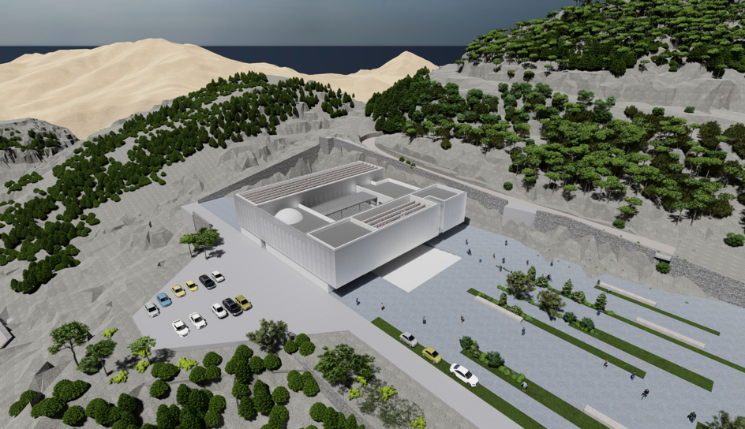
- Anche le adiacenti aree esterne, oggi utilizzate come deposito di materiali inutilizzati, saranno riqualificate, trasformando l’intero piazzale in una accogliente area aperta per eventi in periodo estivo. La ristrutturazione sarà realizzata nel pieno rispetto del territorio, con materiali locali e tecnologie sostenibili. Un rendering preliminare di ciò che potrebbe essere realizzato è mostrato qui sotto.

Allegato 2 – Struttura della governance
La governance dell’Accordo e del futuro Laboratorio di superficie è così composta:

- Assemblea delle Parti
È composta dai rappresentanti di ciascuna Parte del presente Accordo alla quale sono attribuiti i seguenti compiti:
    - approvazione del budget annuale e pluriennale (almeno triennale) ed il rendiconto consuntivo di esercizio;
    - approvazione della ripartizione degli oneri e spese in capo alle singole Parti, con definizione della natura (in denaro o in-kind), dei termini di conferimento e delle modalità di valutazione degli apporti in-kind;
    - approvazione del programma scientifico annuale e pluriennale;
    - deliberazione su ogni altra attività non qui attribuita ad altri soggetti purchè non sia già di competenza istituzionale delle Parti.
È presieduta da un componente nominato dall’INFN in qualità di Presidente.
È convocata dal Presidente almeno una volta all’anno e ogni qualvolta lo stesso lo ritenga opportuno o ne sia fatto richiesta dal Direttore o dalla maggioranza dei suoi componenti.
Delibera a maggioranza semplice e il voto del Presidente vale doppio.

- Comitato scientifico
Per l’indirizzo e la supervisione dell’attività scientifica è istituito un Comitato scientifico composto da quattro membri di cui due nominati dall’INFN e rispettivamente uno dall’INAF e uno dall’INGV. Durano in carica per un triennio e possono in ogni momento essere sostituiti dalla parte che li ha nominati mediante formale comunicazione via PEC agli altri partner e al responsabile sostituito, fermo restando che qualsiasi atto o decisione prodotto dal dimissionario fino alla data della comunicazione è per le Parti valido.
Il Comitato scientifico valuta le proposte di attività pervenute dalle Parti o da altri soggetti e, ove ritenute scientificamente meritevoli, le inserisce nel programma scientifico annuale e pluriennale che sottopone all’Assemblea delle Parti per la sua approvazione.

- Direttore
Il Direttore è il responsabile esecutivo del Laboratorio scientifico anche ai fini della sicurezza. È individuato dall’Assemblea delle Parti fra il personale di livello dirigenziale (Dirigente di Ricerca o Dirigente tecnologo o incarico equivalente) delle Parti e nominato, nel rispetto dei rispettivi regolamenti e disciplinari, dall’Istituto di appartenenza per un periodo massimo di tre anni ed è scelto tra persone aventi capacità manageriale ed esperienza scientifica nelle questioni di pertinenza del Laboratorio. Può essere rinnovato per un ulteriore mandato. Dirige e coordina le attività tecnico-amministrative del Laboratorio in conformità alle decisioni dell’Assemblea delle Parti e ne è responsabile.
Il Direttore sottopone all’Assemblea delle Parti per la sua approvazione le seguenti materie:
- la programmazione annuale e pluriennale (almeno triennale) delle attività
- il budget annuale e pluriennale (almeno triennale) ed il rendiconto consuntivo di esercizio.

Allegato 3 – Planimetria dell’area di intervento

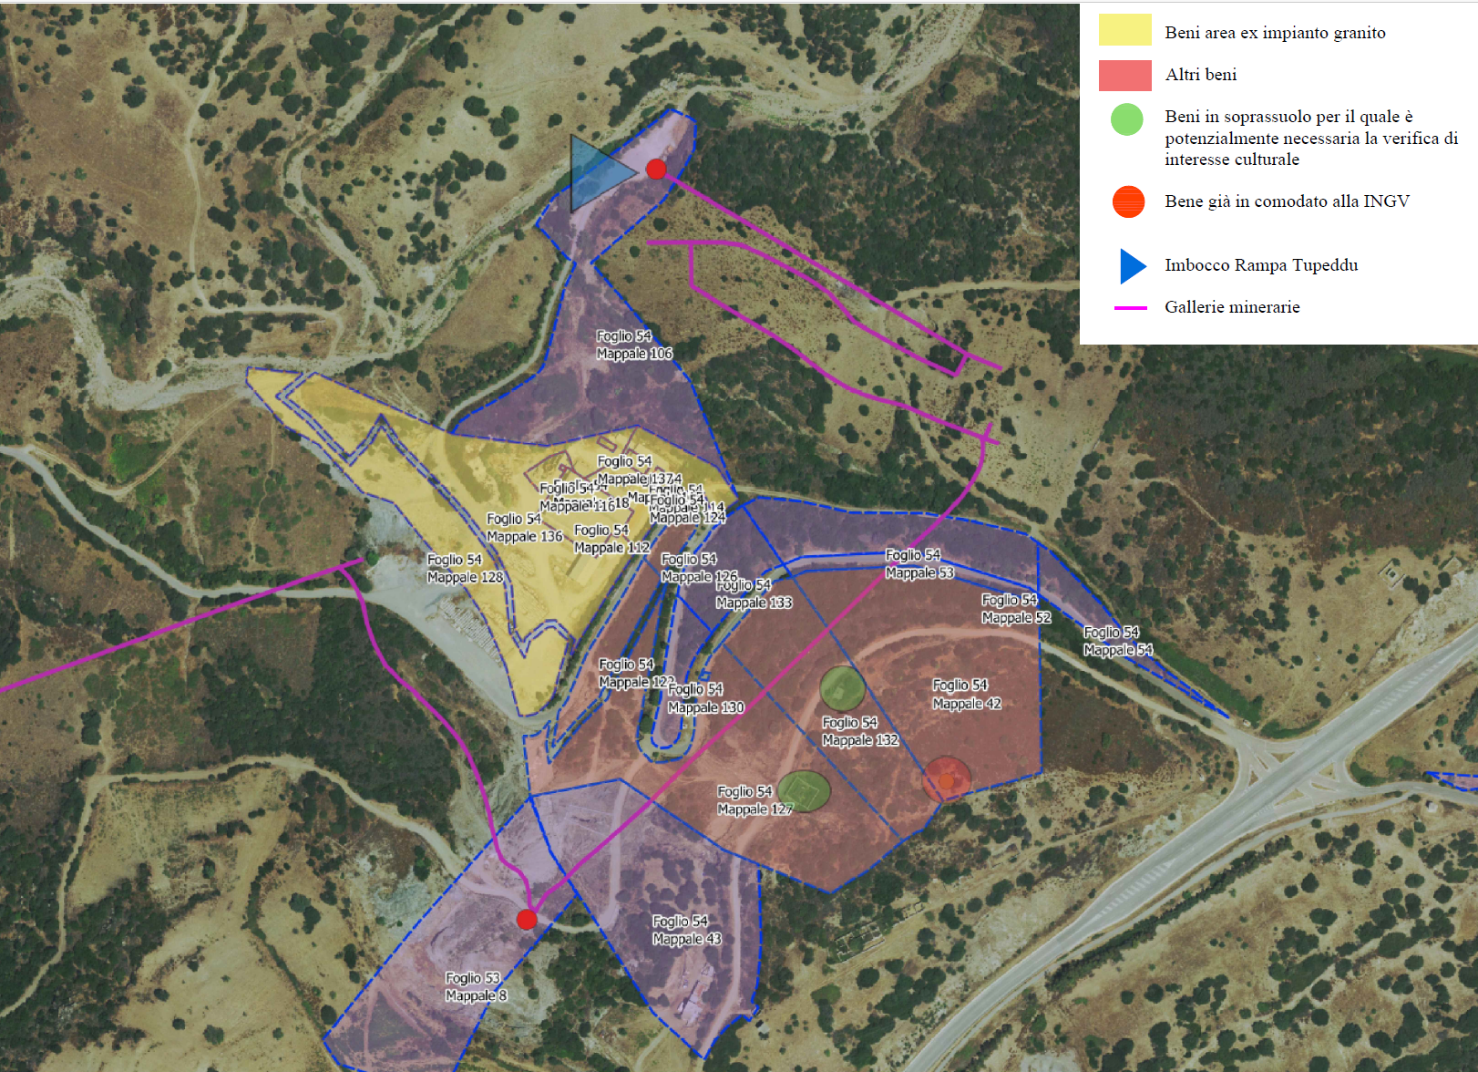

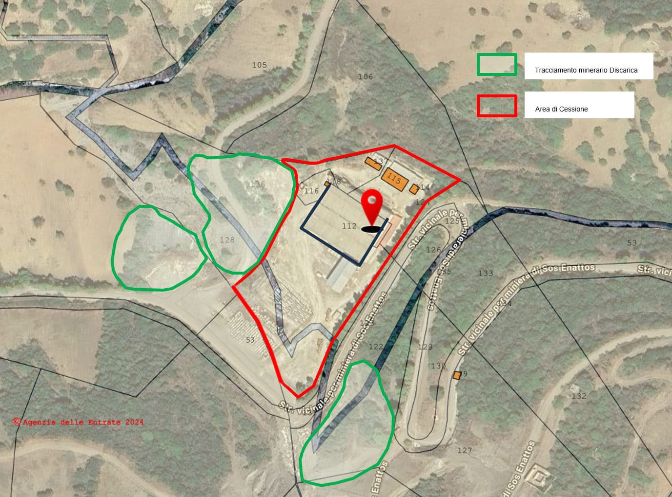

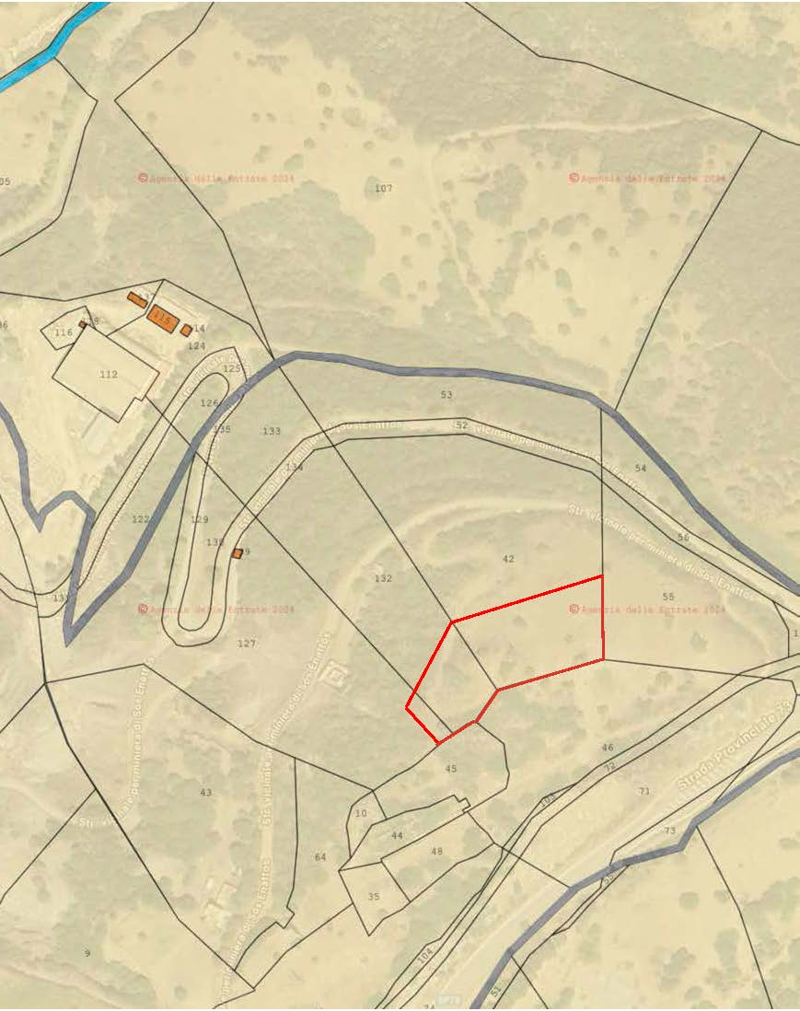

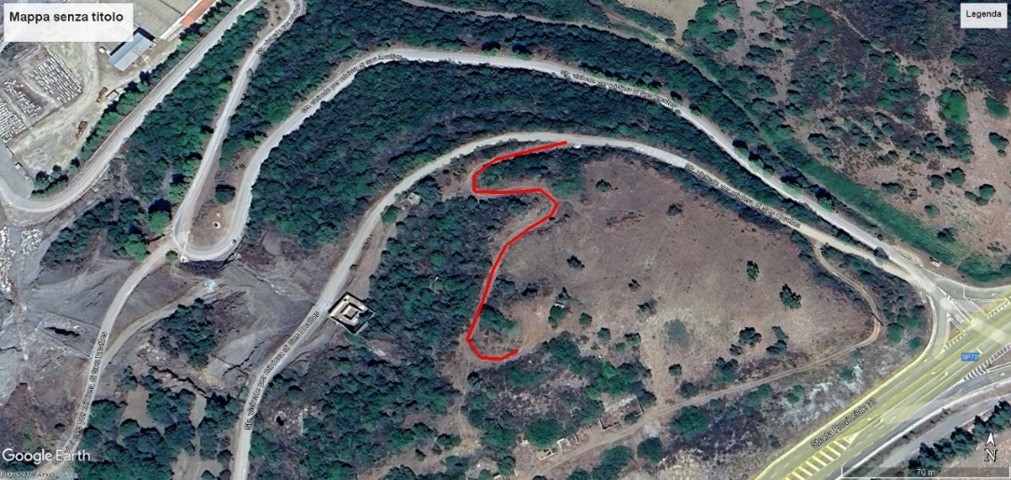

Allegato 4 - Schema contratto di concessione gratuita IGEA – INFN

CONCESSIONE IN USO GRATUITO DI BENI UBICATI NEL TERRITORIO DI LULA LOC. SOS ENATTOS DI PROPRIETÀ DI IGEA S.P.A.

T r a
L’ISTITUTO NAZIONALE DI FISICA NUCLEARE con sede in Frascati (RM) in via Enrico Fermi N.54 c.f. 84001850589 P.I. 04430461006 in seguito indicato “INFN”, rappresentato dal prof. Antonio Zoccoli in qualità di Presidente e Legale rappresentante giusto decreto di nomina del Ministro dell’Istruzione, dell’Università e della Ricerca N.590 del 27 giugno 2019, legittimato al compimento del presente atto in forza di delibera del Consiglio Direttivo N. ___ del _____ in proprio e quale capofila degli EPR (………………), di seguito indicato anche Concessionario;
e

IGEA S.p.A. con sede legale in Iglesias, località Campo Pisano C.F. e P.I. 01087220289, in persona del legale rappresentante pro tempore, in seguito indicata “IGEA”, in persona dell’Avv. Salvatore Mattana, nato a Carbonia il 08 aprile 1961, C.F. MTTSVT61D08B745T, giusto Decreto di nomina RAS n. 31/3 del 28 agosto 2024 legittimato al compimento del presente atto in forza della DGR N. 43-72 del 13 novembre 2024, di seguito indicata anche concedente;

Nel prosieguo congiuntamente anche “Parti”

PREMESSO CHE
- IGEA, società in house della Regione Sardegna, è proprietaria dei seguenti beni immobili appartenenti al compendio minerario di Sos Enattos, sito nel comune di Lula (NU), meglio identificati nelle planimetrie allegate e dai riferimenti catastali di seguito elencati:
Area ex Impianto del granito
- Comune di Lula NCT Foglio 54 mappale 136
- Comune di Lula NCT Foglio 54 mappale 124
- Comune di Lula NCT Foglio 54 mappale 116
- Comune di Lula NCEU Foglio 54 mappale 112
- Comune di Lula NCEU Foglio 54 mappale 114
- Comune di Lula NCEU Foglio 54 mappale 115
- Comune di Lula NCEU Foglio 54 mappale 118
- Comune di Lula NCEU Foglio 54 mappale 137
- Comune di Lula NCT Foglio 54, mappale 124
- Comune di Lula NCT Foglio 54, mappale 128
Altre aree
- Comune di Lula NCT Foglio 54 mappale 122
- Comune di Lula NCT Foglio 54, mappale 126
- Comune di Lula NCT Foglio 54, mappale 127
- Comune di Lula NCT Foglio 54, particella 42
- Comune di Lula NCT Foglio 54, particella 132.
- l’INFN, in base ai propri compiti istituzionali, promuove, coordina ed effettua la ricerca scientifica nel campo della fisica nucleare, subnucleare, astro-particellare e delle interazioni fondamentali, nonché la ricerca e lo sviluppo tecnologico pertinenti all’attività in tali settori, prevedendo forme di sinergia con altri Enti di ricerca e il mondo dell’impresa. Nel perseguimento della propria missione si avvale in via prioritaria della collaborazione con le Università, regolata da apposite convenzioni. L'Istituto altresì:
- promuove, realizza e opera grandi infrastrutture di ricerca, mettendole a disposizione di un’ampia comunità nazionale e internazionale anche interdisciplinare;
- nel rispetto della vigente normativa in materia promuove la costituzione, e partecipa a consorzi, fondazioni, associazioni, società, anche internazionali, stranieri e comunitari, che abbiano come scopo lo sviluppo delle ricerche, la prestazione di servizi ad esse attinenti o il trasferimento e la valorizzazione di conoscenze, nei campi di sua competenza e in campi interdisciplinari e di interesse applicativo;
- la Regione Autonoma della Sardegna ha emanato la Legge Regionale n. 7 del 7 agosto 2007, “Promozione della ricerca scientifica e dell’innovazione tecnologica in Sardegna” con l’intento di promuovere, rafforzare e diffondere la ricerca scientifica e l'innovazione tecnologica, ponendosi ai sensi dell’art. 1 comma 2 della predetta legge i seguenti obiettivi: “a) promuovere, sostenere e divulgare la cultura scientifica; b) sviluppare, attrarre e mantenere nel sistema regionale della ricerca un capitale umano altamente qualificato; c) sostenere il sistema regionale della ricerca e la sua internazionalizzazione; d) razionalizzare l'organizzazione, la programmazione e l'attuazione degli interventi regionali nel settore della ricerca; e) sviluppare una stretta integrazione tra la ricerca fondamentale, o di base, e quella applicata e tra il sistema della ricerca e quello dell'impresa”;
- in data 5 febbraio 2018 tra la Regione Autonoma della Sardegna, Assessorato Della Programmazione, Bilancio, Credito e Assetto del Territorio e Assessorato dell’Industria, l’Università degli Studi di Sassari, in qualità di soggetto proponente e capofila, l’Istituto Nazionale di Fisica Nucleare (INFN) e l’Istituto Nazionale di Geofisica e Vulcanologia (INGV) e, per adesione, IGEA S.P.A. è stato stipulato un Accordo di Programma finalizzato alla realizzazione nella Regione Autonoma della Sardegna di una infrastruttura a basso rumore sismico e antropico dedicata alla ricerca di base nell’ambito della rivelazione di onde gravitazionali, fisica della gravitazione, geofisica e sue applicazioni denominato progetto “SAR-GRAV” ed è stato individuato il sito nella Miniera di Sos Enattos nel Comune di Lula (NU) compreso nell’omonima Concessione Mineraria di cui Igea S.p.A. è titolare e parte del patrimonio immobiliare di IGEA;
- IGEA, oltre ad essere titolare della Concessione mineraria e in parte proprietaria delle aree sulle quali verrà realizzato il progetto, è stata individuata anche quale soggetto giuridico operante nell’attività di messa in sicurezza, di ripristino ambientale e bonifica di aree minerarie dismesse e/o in via di dismissione, agendo nell’ambito dei piani e delle linee di indirizzo provenienti dalla stessa Regione Autonoma della Sardegna – Assessorato dell’Industria, suo unico azionista, e pertanto unica responsabile delle eventuali opere di ripristino ambientale e bonifica esterne al perimetro di concessione;
- IGEA, per conto di RAS, con nota prot. n….. in data …………., in applicazione di quanto disposto dall’art. 54 c. 3 del D.lgs. 42/2004 e smi, ha dato preventiva comunicazione al Ministero dei beni culturali dell’interveniente concessione per le finalità di cui agli articoli 18 e 19 del medesimo D.lgs. 42/2004.
CONSIDERATO CHE
- l’Italia è candidata, sotto il coordinamento scientifico dell’INFN, a ospitare in Sardegna, nell’area della miniera dismessa di Sos Enattos, l’Einstein Telescope (ET), una grande infrastruttura di ricerca per la rivelazione di onde gravitazionali da realizzare in Europa, un progetto di impatto scientifico e tecnologico di livello mondiale;
- nel sito della ex miniera di Sos Enattos esiste già SAR-GRAV, un laboratorio finanziato con 3,5 milioni di euro dalla Regione Autonoma della Sardegna, sulla base di un accordo siglato tra la stessa Regione e l’Università di Sassari, l’Istituto Nazionale di Fisica Nucleare (INFN), l’Istituto Nazionale di Geofisica e Vulcanologia (INGV), l’Università di Cagliari e con intervento per adesione di IGEA, società che gestisce la miniera. Il laboratorio SAR-GRAV è scientificamente attivo dal 2019, quando l’esperimento Archimedes, finanziato dall’INFN con obiettivi di fisica fondamentale, ha iniziato a operare, ma allo stesso tempo fornendo anche il proprio contributo alla caratterizzazione del sito di Sos Enattos;
- l’INFN, l’Istituto Nazionale di Astrofisica (INAF) e l’Istituto Nazionale di Geofisica e Vulcanologia (INGV), di seguito insieme EPR, hanno sottoscritto fra loro un accordo per la realizzazione di un’infrastruttura multidisciplinare funzionale sia alla candidatura italiana ad ospitare ET sia a potenziare quanto già avviato con il Laboratorio SAR-GRAV. Tale infrastruttura sarà dedicata ad attività di ricerca, comunicazione, formazione, relazione con il territorio oltre che di Ricerca e Sviluppo (R&D) di soluzioni innovative di alta tecnologia sinergiche al progetto Einstein Telescope (ET) e di ricerche geofisiche presso l’area della miniera dismessa di Sos Enattos;
- i tre EPR con il suddetto accordo hanno individuato nell’area “ex Rimisa”, facente parte del compendio minerario dismesso di Sos Enattos nel comune di Lula, il sito idoneo per la realizzazione dell’infrastruttura di ricerca multidisciplinare di cui sopra e hanno dato ad INFN il mandato di acquisirne la disponibilità al fine di potervi realizzare e gestire l’infrastruttura e le attività connesse;
- la Regione Autonoma della Sardegna, con la Legge Regionale 19 dicembre 2023, n. 17 ha assegnato, in coerenza con la candidatura del sito di Sos Enattos ad ospitare l'Einstein Telescope, un contributo di € 10.000.000,00 in favore dell’INFN, per lo sviluppo del laboratorio SAR GRAV e le infrastrutture dedicate ai progetti avviati, fra cui, come da apposita convenzione (Convenzione n. 0000089 protocollo n. 0010637 del 28/12/2023) stipulata con la Regione Autonoma della Sardegna - Assessorato della Programmazione, Bilancio e Assetto del Territorio – Centro Regionale di Programmazione, l’intervento “SAR GRAV 3 ET Lab - Einstein Telescope Enabling Tecnologies Laboratory” per la realizzazione presso il sito minerario di “Sos Enattos” in area “ex Rimisa” di “un’infrastruttura multidisciplinare per attività di comunicazione, formazione, relazione con il territorio, di Ricerca e Sviluppo (R&D) di soluzioni innovative di alta tecnologia sinergiche al progetto Einstein Telescope (ET) e di ricerche geofisiche”;
- IGEA e INFN hanno identificato le aree e le strutture atte a ospitare il progetto presentato da INFN “SAR GRAV 3 ET Lab - Einstein Telescope Enabling Tecnologies Laboratory” nel Comune di Lula (NU) con relativi Fogli e Mappali e il loro inquadramento catastale e i frazionamenti da effettuare, come da cartografia allegata (all. 2 e 3);
- la Regione Sardegna con Delibera di Giunta Regionale (DGR) 43-72 del 13 novembre 2024 ha emesso l’atto di indirizzo che autorizza IGEA alla sottoscrizione dell’atto di Concessione in favore di INFN per la realizzazione di quanto previsto nella Convenzione stipulata il 27 dicembre 2023 fra la Regione Autonoma della Sardegna, Assessorato della Programmazione, Bilancio, Credito e Assetto del territorio – Centro Regionale di Programmazione – e l’Istituto Nazionale di Fisica Nucleare (INFN) (convenzione n. 0000089 protocollo n. 0010637 del 28/12/2023);
- l’INFN con delibera n.17319 del 31 gennaio 2025 ha espresso, ai sensi dell'articolo 8, commi 2 e 3 della L.R. 4 del 9 dicembre, la volontà di acquisire in concessione d’uso gratuito da IGEA S.p.a., per la durata di anni 15 rinnovabile, la parte del compendio minerario di “Sos Enattos” denominato "ex Rimisa", costituito dal capannone Rimisa e dalle aree connesse, compreso l’intero piazzale antistante e la porzione di terreno sul colle sovrastante necessaria per la realizzazione di un piccolo osservatorio astronomico, identificati in premessa;
- IGEA, in esecuzione degli indirizzi della Giunta Regionale e delle disposizioni sul controllo analogo, ha inoltrato il testo del presente atto di concessione alla Presidenza della Regione, all’Assessorato della Programmazione, Bilancio, Credito e Assetto del territorio e all'Assessorato dell'Industria della Regione Autonoma della Sardegna.
TUTTO CIÒ PREMESSO E CONSIDERATO
SI CONVIENE E SI STIPULA QUANTO SEGUE

Art. 1
(Premesse e allegati)
- Le premesse e gli allegati fanno parte integrante e sostanziale del presente accordo e assumono ad ogni effetto valore di patto, supportandone altresì l’interpretazione e l’attuazione.
- Gli allegati al presente accordo sono:
  - Allegato 1 – Piano/progetto di valorizzazione delle aree in concessione.
  - Allegato 2 – Planimetrie delle Aree in concessione d’uso.
  - Allegato 3 - Planimetrie delle aree di pertinenza e in servitù.

Art. 2
(Oggetto del contratto)
  - IGEA, come sopra rappresentata, concede in uso gratuito all’INFN che, come sopra rappresentata, accetta, la porzione del compendio minerario di “Sos Enattos” in Comune di Lula (NU), nella propria titolarità, catastalmente individuato di seguito e nenelle allegate planimetrie (all. 2 e 3.), perché se ne serva per la realizzazione, gestione e manutenzione di un’infrastruttura multidisciplinare per attività, comunicazione, formazione, relazione con il territorio, oltre che di Ricerca e Sviluppo (R&D) di soluzioni innovative di alta tecnologia sinergiche al progetto Einstein Telescope (ET) e di ricerche geofisiche, nel rispetto del paesaggio e dell'ambiente circostante e delle disposizioni sulle opere di interesse culturale. La concessione in uso si intende comprensiva di tutte le eventuali pertinenze e servitù necessarie per il completo e corretto funzionamento della citata infrastruttura che si trovino su terreni in proprietà e concessione di IGEA non già oggetto della presente concessione.
  - Elenco identificativo dei terreni, e conseguentemente delle opere ivi insistenti, oggetto della presente concessione:
  - Area ex Impianto del granito
    - Comune di Lula NCT Foglio 54 mappale 136 (limitatamente alla porzione ben identificata nelle planimetrie allegate);
    - Comune di Lula NCT Foglio 54 mappale 124 (limitatamente alla porzione ben identificata nelle planimetrie allegate);
    - Comune di Lula NCT Foglio 54 mappale 116 (limitatamente alla porzione ben identificata nelle planimetrie allegate)
    - Comune di Lula NCEU Foglio 54 mappale 112;
    - Comune di Lula NCEU Foglio 54 mappale 114;
    - Comune di Lula NCEU Foglio 54 mappale 115;
    - Comune di Lula NCEU Foglio 54 mappale 118;
    - Comune di Lula NCEU Foglio 54 mappale 137;
    - Comune di Lula NCT Foglio 54, mappale 128 (limitatamente alla porzione non oggetto di tracciamento minerario di discarica e ben identificata nelle planimetrie allegate);
  - Altre aree
    - Comune di Lula NCT Foglio 54, mappale 127 (limitatamente alla porzione ben identificata nelle planimetrie allegate);
    - Comune di Lula NCT Foglio 54, particella 42 (limitatamente alla porzione ben identificata nelle planimetrie allegate);
    - Comune di Lula NCT Foglio 54, particella 132. (limitatamente alla porzione ben identificata nelle planimetrie allegate).
  - In particolare, è concessa servitù di passaggio sulle strade di percorrenza di seguito identificate:
Comune di Lula NCT Foglio 54 Mapp.li 52-54-56-124-125-134
e ogni altra strada necessaria a garantire un funzionale accesso.
- Con riferimento agli immobili in Comune di Lula distinti al NCT Foglio 54 Mapp.li, 127, 42 e 132 la concessione non si estende al sottosuolo.
- IGEA si impegna sin da ora, attraverso la stipula di apposito atto aggiuntivo, ad estendere la concessione in uso gratuito in favore dell’INFN con riferimento all’infrastruttura di ricerca una volta che verrà realizzata.
- IGEA autorizza e INFN si impegna a eseguire i frazionamenti e gli aggiornamenti catastali necessari per la precisa identificazione delle aree oggetto della presente concessione.
Articolo 3
(Durata della concessione)
    - In considerazione degli importanti investimenti previsti e delle finalità dell’intervento proposto da INFN il presente contratto ha durata di anni 15 dalla sua sottoscrizione più recente.
    - La durata prevista potrà essere prorogata fino ad un massimo di ulteriori 15 anni previo atto formale fra le parti, soggetto al medesimo procedimento del presente atto, da proporsi almeno 6 mesi prima della scadenza.
Articolo 4
(Condizioni generali del contratto e obbligo di custodia dei beni)
      - I beni immobili qui identificati vengono concessi e consegnati nello stato di fatto e di diritto in cui si trovano senza che INFN possa avanzare riserve in merito. All’atto della consegna sarà redatto un verbale congiunto per l’analitica individuazione dei beni.
      - Il concessionario è tenuto a custodire e conservare i beni in concessione con la diligenza del buon padre di famiglia ed è responsabile, giuridicamente ed economicamente, per la custodia e vigilanza degli immobili esistenti e di futura edificazione e delle attività ivi svolte.
      - Il Concessionario, per tutta la durata del presente atto, consente l'accesso, al concedente, e alle persone dallo stesso incaricate, previo concordamento scritto di giorno e ora, per le verifiche sul corretto esercizio del diritto d’uso.
      - Con riferimento ai fabbricati, IGEA dichiara ed attesta che non sussiste la necessità di prestare garanzia e consegnare la documentazione amministrativa e tecnica con riferimento agli impianti di cui all'art. 1 D.M. n. 37/2008, in quanto trattasi di fabbricati che saranno oggetto di importanti interventi edilizi anche di demolizione e ricostruzione, da parte del concessionario.
      - Il concessionario dichiara di essere a conoscenza della situazione in cui versano i fabbricati dal punto di vista energetico nonché dello stato degli impianti e che provvederà, a sua cura e spese, a renderli conformi a quanto previsto dalla vigente legislazione in materia, ivi compresi il D. Lgs. n. 192/2005 e il D.M. n. 37/2008.
      - Il concessionario dichiara di aver eseguito ogni verifica e di aver preso completa conoscenza degli immobili e delle condizioni, anche di manutenzione, dei medesimi, nonché dei luoghi oggetto della concessione.
      - Il concessionario rinuncia ad ogni garanzia, ivi compresa quella di conformità degli impianti, da parte di IGEA e ad ogni azione nei confronti della stessa per eventuali vizi o difetti degli immobili, manlevando e tenendo indenne la Società da ogni responsabilità e/o onere al riguardo.
      - Il concessionario è autorizzato dal concedente a presentare alle autorità competenti tutte le domande e istanze necessarie per l’ottenimento dei necessari provvedimenti autorizzativi per la demolizione, edificazione e manutenzione della citata infrastruttura multidisciplinare per attività di comunicazione, formazione, relazione con il territorio, di Ricerca e Sviluppo (R&D) di soluzioni innovative di alta tecnologia sinergiche al progetto Einstein Telescope (ET) e di ricerche geofisiche le autorizzazioni secondo le specifiche da lui ritenete necessarie. In particolare, il concessionario è autorizzato a richiedere alla Soprintendenza Archeologica belle arti e paesaggio competente per territorio, l'istanza di verifica dell'interesse culturale del patrimonio immobiliare pubblico, ai sensi dell'art. 12 del D.lgs. 42/2004, per gli immobili del Compendio Minerario oggetto di concessione.
      - Il Concessionario è altresì autorizzato a richiedere ogni e qualsiasi allacciamento necessario per il corretto funzionamento dell’infrastruttura.
- Resta fermo e inteso che le opere da realizzarsi e le relative manutenzioni saranno interamente a carico dell’INFN lasciando pienamente libera IGEA da ogni onere e responsabilità al riguardo.
- Per l'accesso ai beni oggetto della presente concessione, l'Igea Spa riconosce le necessarie servitù di passaggio da esercitarsi negli ingressi, nei passaggi, nei sottoservizi e nei cavidotti indicati nella planimetria allegata (all. 2 e 3) e di quelli che dovessero successivamente rendersi necessari per il perfetto funzionamento dell’infrastruttura di ricerca rimanendo inteso che la relativa realizzazione sarà a carico del Concessionario che, a seguito di formale comunicazione al Concedente, è sin d’ora autorizzato ad eseguirla.
- Il Concessionario potrà utilizzare l’acqua non potabile rinveniente da prelievo dai pozzi esistenti nei limiti consentiti dalle autorizzazioni e capacità esistenti con modalità e partecipazione ai costi che saranno definiti in atto separato.
Articolo 5
(Responsabilità del concessionario)
1. Il concessionario è costituito custode dei beni dati in concessione, esistenti e da realizzare, ed è direttamente responsabile verso il concedente e verso i terzi dei danni causati nell'uso del bene.
2. Il concedente è esonerato dal concessionario da ogni e qualsiasi responsabilità per danni che possano derivare dal fatto, omissione o colpa di coloro che accedono, utilizzano e occupano gli immobili in concessione.
3. Per la durata della concessione, il concessionario è, altresì, esonerato dal concedente da ogni e qualsiasi responsabilità per danni che possano derivare dai beni oggetto di concessione o che insistono in essa.
Articolo 6
(Manutenzioni ordinarie e straordinarie)
  - Sono a carico del concessionario tutti i costi per la realizzazione, la gestione e le manutenzioni ordinarie e straordinarie dei beni dati in concessione, nonché le spese per manutenzione ordinaria e straordinaria dei beni edificati, del piazzale antistante e del fabbricato per osservatorio astronomico come qui prima descritti ed insistenti sulle particelle catastali sopra riportate.
  - Per le eventuali manutenzioni straordinarie minerarie da eseguirsi nelle aree oggetto del presente atto di concessione, il concessionario stipulerà specifici contratti di collaborazione con Igea S.p.A. per l’esecuzione e la disciplina dei reciproci rapporti.
Articolo 7
(Divieto di cessione del contratto)
    - Le parti convengono espressamente che è fatto divieto al concessionario di cedere il contratto senza consenso scritto del concedente, a pena di nullità. L'inosservanza del divieto di cui al periodo superiore comporterà la risoluzione di diritto del contratto con addebito di colpa al concessionario, il quale sarà tenuto a sostenere tutti gli oneri conseguenti, compresi quelli derivanti dal risarcimento del danno.
Articolo 8
(Prescrizioni di sicurezza)
      - L’INFN si obbliga a recintare le aree oggetto di concessione e a rispettare e a far rispettare a quanti utilizzano e frequentano il Compendio Minerario oggetto di concessione, le prescrizioni e i divieti stabiliti dalla vigente normativa in materia di sicurezza.
      - La regolazione specifica dei rapporti tra le parti per gli aspetti relativi alla salute e sicurezza dei lavoratori e dei soggetti ammessi ad accedere alle aree oggetto di concessione è rimessa ad apposito documento da redigersi in accordo tra i rispettivi RSPP.
      - Nei confronti dei terzi dallo stesso incaricati, INFN assume il ruolo di soggetto “committente” ai sensi e per gli effetti delle norme sulla salute e sicurezza sul luogo di lavoro di cui al D. Lgs. 81/08, provvedendo a tal fine a tutti gli adempimenti previsti a suo carico dalla legge. I rifiuti eventuali derivanti dall’attività direttamente seguita da INFN, sono gestiti da INFN in qualità di “produttore dei rifiuti” nel rispetto della vigente normativa in materia e di eventuali sue modifiche ed integrazioni, assumendosi l’Istituto ogni onere e responsabilità anche ambientale al riguardo.
      - Le Parti assicurano e garantiscono il rispetto delle disposizioni in tema di sicurezza individuale e collettiva sui luoghi di lavoro dei locali, delle attrezzature e del personale utilizzato nelle attività sulle aree oggetto di concessione e, in tal senso, provvederanno autonomamente alle necessarie coperture assicurative e singolarmente daranno corso ad ogni adempimento, con tempestività, secondo le competenze e responsabilità stabilite dalle norme vigenti in materia.
      - Il personale di una Parte che si rechi presso i centri, i laboratori o le aree in concessione o titolarità dell’altra Parte o di altri soggetti coinvolti nel Progetto è tenuto al rispetto dei regolamenti sanitari e di sicurezza vigenti presso la parte/soggetto ospitante e dal rispetto delle prescrizioni individuate ed enucleate nel Decreto Legislativo n. 81/2008 e successive modifiche e integrazioni.
Articolo 9
(Risoluzione e recesso dal contratto)
Il mancato utilizzo del bene per le finalità per le quali è stato concesso sarà causa di risoluzione della concessione. Per quanto non espressamente regolato nel presente atto, relativamente alla disciplina della risoluzione e del recesso dal contratto trovano applicazione le disposizioni di cui agli articoli 1453 e seguenti del Codice civile e quanto disposto dal Codice dei contratti (D.Lgs. 36/2023 e s.m.i.).

Articolo 10
(Cessazione del contratto)
1. La presente concessione in uso è gratuita e, pertanto, alla scadenza o cessazione per qualsiasi motivo del contratto non saranno riconosciute indennità per gli eventuali miglioramenti apportati ai beni oggetto di concessione e IGEA acquisirà, senza alcun compenso o rimborso, “ipso iure” tutte le opere realizzate senza che il Concessionario, o qualsiasi terzo, anche avente causa del concessionario possa vantare alcuna pretesa, a qualsivoglia titolo, di ciò essendosi altresì tenuto conto nella determinazione delle facoltà e diritti riconosciuti al concessionario.
2. A tale momento gli immobili, sotto la responsabilità e l'obbligo del concessionario, dovranno risultare liberi da persone e/o cose e in buono stato di manutenzione e di messa a norma.
3. Si intendono esclusi dalla riconsegna degli immobili e potranno, pertanto, tornare nella piena disponibilità del concessionario, i beni mobili strettamente connessi al progetto oggetto della presente concessione.
Articolo 11
(Elezione di domicilio)
A tutti gli effetti del presente contratto, le parti eleggono loro domicilio presso la sede dell’INFN e di Igea S.p.a.
Art. 12
(Codice di Comportamento)
1. Le parti nella conduzione dei propri affari e nella gestione dei propri rapporti si riferiscono ai principi contenuti nei propri Codici di condotta, nel proprio Piano Triennale di Prevenzione della Corruzione e della Trasparenza (PTPCT) e nel proprio Modello Organizzativo e Gestionale (MOG) ex lege 231/2001 e s.m.i. e il Piano Integrato di attività e organizzazione (PIAO). Il Codice di Condotta, il PTPCT e il MOG e PIAO sono pubblicati, sui reciproci siti internet.

Art. 13
(Riservatezza)
1. Le Parti si impegnano a mantenere confidenziali e a non rendere note, divulgare o comunicare a terze informazioni, documenti e cognizioni che gli vengano espressamente comunicate dalle altre Parti come “riservate”, “confidenziali” o simili, o altrimenti disporne senza la preventiva autorizzazione scritta di quest’ultima. L’obbligo di riservatezza non si applica a quei fatti, informazioni, cognizioni, documenti od oggetti che:
(a) al momento della relativa comunicazione si possa provare fossero già di dominio pubblico;
(b) al momento della comunicazione si possa provare fossero già conosciuti dalla Parte che li ha ricevuti;
(c) si possa provare siano stati elaborati dalla Parte che li ha ricevuti in modo del tutto indipendente;
(d) la Parte che li ha ricevuti sia obbligata a comunicare o divulgare in ottemperanza a un ordine legittimo di qualsiasi autorità, sempre che in tal caso la Parte ricevente ne darà immediata notizia scritta alla parte proprietaria.
2. Le Parti si renderanno garanti che il personale da esse destinato allo svolgimento delle attività di ricerca mantenga, nei confronti di qualsiasi persona non autorizzata, la riservatezza per quanto attiene a informazioni delle quali esse verranno a conoscenza per l’esecuzione delle attività di cui al presente atto, nonché per quanto attiene ai risultati conseguiti.
3. Il personale delle Parti a qualunque titolo coinvolto, ivi incluso il personale amministrativo, sarà direttamente ed esclusivamente responsabile del danno che derivi dalla trasgressione alle disposizioni del presente articolo e, a tal riguardo, ciascuna Parte renderà edotto il proprio personale degli obblighi di riservatezza previsti dal presente atto che dovranno essere accettati per iscritto.
4. L’obbligo di riservatezza di cui sopra dovrà essere osservato nel corso della durata del presente contratto.

Art. 14
(Controversie)
1. Ogni eventuale controversia tra le Parti relativa all'interpretazione o all'esecuzione del presente contratto, che non si sia potuta definire in via amministrativa e/o stragiudiziale, sarà devoluta alla competenza esclusiva del foro di Cagliari. È esclusa la competenza arbitrale.

Articolo 15
(Modifiche al contratto e comunicazioni)
- Qualunque modifica al presente contratto non potrà avere luogo e non potrà essere provata se non mediante atto scritto redatto con le medesime formalità del presente atto.
- Tutte le comunicazioni dovranno - a pena di invalidità, inefficacia e inopponibilità - essere eseguite per iscritto a mezzo PEC ai seguenti indirizzi e recapiti:
- per I.GE.A. : igea@pec.igeaspa.it
- per INFN: presidenza@pec.infn.it

Art. 16
(Trattamento dati personali)
1. In conformità a quanto disposto dall’art. 13 del Regolamento UE 2016/679 relativo alla protezione delle persone fisiche con riguardo al trattamento dei dati personali, le Parti dichiarano di essere reciprocamente informate che i dati personali raccolti in relazione alla presente concessione saranno trattati da ciascuna Parte al fine esclusivo di dare esecuzione alla stessa ed il mancato conferimento non consentirà il raggiungimento di tale obiettivo. Qualora le Parti determinino congiuntamente le finalità e i mezzi del trattamento, si impegnano a definire con separato accordo di contitolarità ai sensi dell’art. 26 del Regolamento europeo le rispettive responsabilità in merito all'osservanza degli obblighi derivanti dalla normativa vigente in materia di trattamento dei dati personali, con particolare riferimento all’esercizio dei diritti degli interessati e i rispettivi ruoli in merito alla comunicazione dell’informativa.
2. Titolari del trattamento sono le Parti come individuate in epigrafe, raggiungibili ai recapiti ivi indicati.
3. I dati raccolti saranno trattati, con modalità informatiche o analogiche, dal personale autorizzato al trattamento da ciascun Titolare. Potranno altresì essere trattati da soggetti terzi espressamente individuati come responsabili del trattamento. I dati saranno conservati per il periodo di vigenza della concessione.
I dati non saranno comunicati a terzi, né diffusi se non nei casi specificamente previsti dal diritto nazionale o dell’Unione europea.
4. Le parti dichiarano di garantire reciprocamente il diritto di accesso, rettifica, cancellazione e limitazione dei dati, nonché il diritto di opporsi al trattamento, secondo le modalità e i limiti previsti dal Regolamento europeo; l’esercizio di tali diritti è consentito, presso:
- INFN, contattando il Responsabile per la Protezione dei Dati all’indirizzo dpo@infn.it ;
- IGEA contattando il Responsabile per la Protezione dei Dati all’indirizzo dpo@igeaspa.it ;
Le parti inoltre garantiscono reciprocamente il diritto di proporre reclamo all’Autorità Garante per il trattamento dei dati personali.

Art. 17
(Stipula, Spese e Registrazione)
- Il presente atto viene stipulato in forma elettronica, mediante sottoscrizione con firma digitale.
- presente contratto è esente da imposta di bollo ai sensi dell’art. 16 della tabella allegato B al D.P.R. 26.10.1972 n. 642 e successive modificazioni. Eventuali altre spese od oneri anche di natura fiscale inerenti e conseguenti alla stipula del presente contratto sono a carico di INFN, senza diritto di rivalsa.
- Le parti dichiarano espressamente che il presente atto, in quanto costituisce diritti reali su beni immobili, sarà registrato nei modi e termini di legge a cura e spese del concessionario.

Art. 18
(Disposizioni finali)
- Per tutto quanto non espressamente previsto dalla presente concessione, si rimanda, alle disposizioni del codice civile in materia di diritti d’uso, di obbligazioni e contratti, alle disposizioni del codice dei contratti (D.lgs. 36/2023 e s.m.i.) a quelle del D.lgs. 42/2004 e alle disposizioni di legge vigenti in materia di concessioni.
- Il presente atto, composto da n. __ pagine e fin qui alla presente, viene letto, confermato e sottoscritto digitalmente dalle parti per integrale accettazione ai sensi del c.d. Codice dell’Amministrazione digitale e norme ad esso connesse

Per
ISTITUTO NAZIONALE DI FISICA NUCLEARE
Il Presidente
Prof. Antonio Zoccoli

IGEA S.p.A.
L’Amministratore Unico
Avv. Salvatore Mattana

Allegato 1 – Piano/progetto di valorizzazione delle aree in concessione.
- La realizzazione di Einstein Telescope (ET) è una sfida scientifica e tecnologica di grandissima portata che può contare sulla lunga esperienza nella ricerca delle onde gravitazionali della scuola italiana di fisica e sulle conoscenze già acquisite con gli attuali interferometri gravitazionali. L’obiettivo finale di questa sfida è ottenere un grande guadagno in sensibilità che porterà ET a sondare un volume di universo almeno mille volte maggiore rispetto agli strumenti attualmente in funzione. L’Italia ha candidato il sito di Sos Enattos ad ospitare ET grazie alle caratteristiche uniche del territorio che ne fanno un sito unico al mondo nel quale ET potrà raggiungere le sensibilità di progetto.
- SAR GRAV 3 ET LAB rappresenta il primo seme in terra sarda del futuro grande progetto internazionale ET. L’area della ex miniera di Sos Enattos, dove oggi è già operativo il laboratorio SAR-GRAV, possiede le caratteristiche ideali e indispensabili per l’operatività di Einstein Telescope, grazie alla sua eccezionale “silenziosità”, determinata dal bassissimo rumore sia sismico sia antropico del territorio, caratteristiche che lo rendono un sito unico in Europa e uno dei luoghi più silenziosi al mondo. In questo sito si intende realizzare SUNLAB, un laboratorio multidisciplinare propedeutico alla realizzazione di Einstein Telescope, dove sarà possibile sviluppare, integrare e testare le innovative soluzioni tecniche che saranno progettate ad hoc per ET, proprio nell’ambiente in cui dovranno operare, offrendo in questo modo un’opportunità unica di verificare e validare le tecnologie abilitanti di Einstein Telescope.
- L’estrema silenziosità del sito lo rende anche ideale per misure geofisiche e per la realizzazione di infrastrutture di test anche di interesse astrofisico. INGV vuole infatti realizzare a SUNLAB un nuovo osservatorio geofisico chiamato FABER, finanziato dal progetto MEET del Piano Nazionale di Ripresa e Resilienza, la cui strumentazione è in fase di acquisizione. Tali strumenti andranno a complementare quelli disponibili nell’area di Sos Enattos e nelle zone limitrofe interessate dal progetto ET. Inoltre, negli anni a seguire, SUNLAB diventerà la sede principale in Sardegna delle attività del progetto Earth Telescope, un programma di ricerca focalizzato sullo studio dell’interno della Terra che necessita di una rete osservativa, costituita da un’antenna sismica a larga apertura, che sarà sviluppata a partire dalle installazioni strumentali dell’osservatorio FABER. INAF, similmente, vuole installare in superficie un nuovo tipo di telescopio chiamato “MezzoCielo”. MezzoCielo è un nuovo concetto per un telescopio terrestre di grande apertura che è in grado di raccogliere, idealmente, fotoni da tutta la volta celeste. Le sue proprietà ottiche lo rendono particolarmente adatto ad individuare nuove sorgenti luminose (transienti), quali ad esempio supernovae, kilonove e space debris. Una sfera realizzata con menischi caratterizzati da un centro di curvatura comune racchiude un volume sferico che viene riempito da un liquido industriale a base di fluoro a basso indice di rifrazione. Un insieme di camere correttrici identiche raccoglie la luce su un insieme di rivelatori, coprendo, idealmente, l'intera volta celeste simultaneamente.
- Nel nuovo edificio di SUNLAB saranno ospitati sia gli impianti di servizio sia gli apparati scientifici, come il laboratorio criogenico e le camere pulite per il montaggio delle ottiche di Einstein Telescope, e gli altri laboratori dove il personale INFN, INAF e INGV potranno realizzare e provare la propria strumentazione di ricerca in condizioni di bassissimo rumore vibrazionale, facendone un laboratorio unico in Italia e in Europa nel suo genere. Grazie alle dimensioni del laboratorio sono previsti ulteriori sviluppi per valutare le capacità di integrazione delle diverse componenti di ET anche in scala reale.
- SUNLAB comprenderà anche una sala controllo dove gli strumenti installati e già in presa dati sia all’interno della miniera di Sos Enattos (sismometri, magnetometri, gravimetri presenti nelle stazioni sotterranee) che i nuovi strumenti che verranno installati in superficie verranno monitorati.
- SUNLAB sarà anche un portale verso la società: per questa ragione il nuovo edificio sarà anche destinato a ospitare una sala conferenze e laboratori didattici, dove verranno tenuti corsi di formazione sia per le scuole che per le aziende e attività divulgative per studenti e studentesse e per il pubblico. L’edificio includerà anche un “visitor center”, dove verranno raccontate le attività scientifiche e tecnologiche svolte dai partner coinvolti in SUNLAB.
- Anche le adiacenti aree esterne, oggi utilizzate come deposito di materiali inutilizzati, saranno riqualificate, trasformando l’intero piazzale in una accogliente area aperta per eventi in periodo estivo. La ristrutturazione sarà realizzata nel pieno rispetto del territorio, con materiali locali e tecnologie sostenibili. Un rendering preliminare di ciò che potrebbe essere realizzato è mostrato qui sotto.

Allegato 2 – Planimetrie delle Aree in concessione.

Allegato 3 - Planimetrie delle aree di pertinenza e in servitù.

